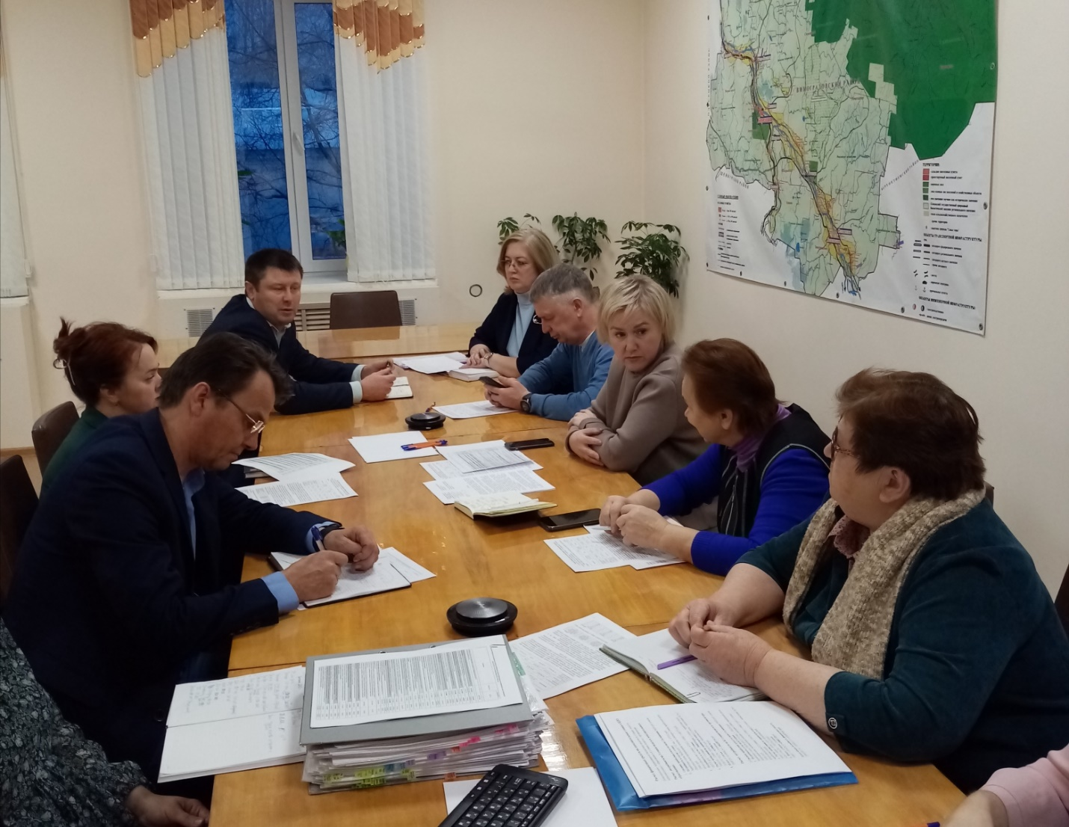

ВИНОГРАДОВСКИЙ МУНИЦИПАЛЬНЫЙ ОКРУГ
АРХАНГЕЛЬСКОЙ ОБЛАСТИ

МУНИЦИПАЛЬНОЕ СОБРАНИЕ
ВИНОГРАДОВСКОГО МУНИЦИПАЛЬНОГО ОКРУГА

ПРОТОКОЛ
совместного (расширенного) заседания профильных депутатских комиссий муниципального Собрания

28 ноября 2022 г. № 6
п. Березник
Виноградовского муниципального района
Архангельской области

Председательствующий – Салыкина Н.Н.
Секретарь – Власова Л.Н.

Присутствовали: 10 депутатов (из них 2 по ВКС);
Первухин А.А., глава Виноградовского муниципального округа,
Тимошенко Н.А., заместитель главы Виноградовского муниципального округа по социальным вопросам,
Соболев Д.Г., начальник Финансового управления Виноградовского муниципального округа,
Панина Е.А., начальник отдела экономики администрации Виноградовского муниципального округа

1. О работе общественной бани в п. Березник.
Докладчик: Первухин А.А., глава Виноградовского муниципального округа.
Заслушали информацию главы о состоянии дел на текущий период. Общественная баня, которая находится в собственности предпринимателя Деткова Н.Б., 28 ноября открылась после капитального ремонта котла. Ситуация с содержанием бани сложная: т.к. она находится в частной собственности, тарифы на данные услуги не регулируются, предоставление дотаций из местного бюджета невозможно.
Салыкина НН предложила проработать вопрос о возможности оказания помощи заинтересованному предпринимателю по постройке нового здания бани, а также рассмотреть возможности финансовой поддержки предпринимателю Деткову НБ в целях улучшения состояния действующей бани.
РЕШИЛИ:
1). Информацию принять к сведению
2). Рекомендовать администрации Виноградовского муниципального округа:
- проработать вопрос о возможности оказания помощи заинтересованному предпринимателю по постройке нового здания бани в п. Березник,
- рассмотреть возможности финансовой поддержки предпринимателю Деткову Н.Б. в целях улучшения состояния действующей бани.

2. О рассмотрении ходатайства МБУ ДО «Центр дополнительного образования».
Докладчик: Тимошенко Н.А., заместитель главы Виноградовского муниципального округа по социальным вопросам
Ознакомились с ходатайством директора МБУ ДО «ЦДО» от 18.11.2022 № 47 о выделении дополнительного финансирования на увеличение количества ставок педагогов.
Тимошенко НА проинформировала о направлениях деятельности ЦДО, обозначила наиболее популярные программы (физкультурно-спортивное, художественное).
Власова ЛН выразила мнение о том, что необходимо развивать патриотическое направление, а также увеличить охват детей среднего и старшего возраста.
Вашкевич ОД предложила проанализировать посещаемость программ ДО в маленьких населенных пунктах.

РЕШИЛИ:
- В целях принятия решения по вопросам, обозначенным в ходатайстве, провести дополнительное расширенное заседание профильных депутатских комиссий с приглашением начальника управления образования Виноградовского муниципального округа, директора МБУ ДО «ЦДО».
- Провести дополнительное заседание 5 декабря 2022 года в 15.00 час.

3. О рассмотрении проекта бюджета Виноградовского муниципального округа на 2023 год в части финансирования мероприятий в рамках муниципальных программ
Докладчик: Панина ЕА, начальник отдела экономики администрации Виноградовского муниципального округа
Содокладчик: Соболев ДГ, начальник Финансового управления Виноградовского муниципального округа
Заслушали информацию о мероприятиях, которые запланированы в рамках реализации муниципальных программ на 2023 год.
Панина Е.А. сообщила, что в 2023 году запланированы к реализации 18 муниципальных программ, включая 4 муниципальных подпрограммы. Общий объем расходов на реализацию муниципальных программ составляет 60 070 793,75. Расходы на программные мероприятия формировались исходя из приоритетов бюджетной политики, возможностей привлечения средств областного и федерального бюджетов и возможностей бюджета округа.
РЕШИЛИ:
1). Информацию принять к сведению
2). Направить главе Виноградовского муниципального округа запросы:
- об обоснованности мероприятий по заключенному контракту «Создание зоны беспроводного доступа к сети Интернет по технологии Wi-Fi в пос. Шошельцы Виноградовского района Архангельской области» в рамках муниципальной программы «Комплексное развитие сельских территорий Виноградовского муниципального округа Архангельской области на 2022-2026 годы»;
- о целесообразности принятия решения о строительстве пятиэтажного дома для переселения граждан из аварийного жилья,
- о принятом решении по вопросу о ремонте спортзала ЦДО.

Председатель муниципального Собрания
Виноградовского муниципального округа Н.Н. Салыкина

Секретарь Л.Н. Власова

